ПИШПЕК
Сведения для этой эпохи пока не найдены
42.87652, 74.60760

Фотография пока не добавлена
РУССКИЙ
Сведения для этой эпохи пока не найдены.

ФРУНЗЕ
Девушка с фруктами
42.87652, 74.60760
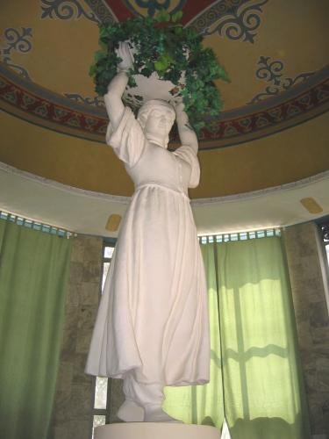
Девушка с фруктами
РУССКИЙ Девушка с фруктами
Девушка с фруктами
Источник: https://bimap.su/description/frunze/43_Devushka.txt · BIMAP
Фотографии и материалы принадлежат их авторам; лицензия не указана

БИШКЕК
Сведения для этой эпохи пока не найдены
42.87652, 74.60760

Фотография пока не добавлена
РУССКИЙ
Сведения для этой эпохи пока не найдены.

